1.Информационные технологии обучения - новые возможности ученика и учителя
Современные информационные технологии открывают учащимся доступ к нетрадиционным источникам информации повышают эффективность самостоятельной работы, дают совершенно новые возможности для творчества, обретение и закрепление различных навыков, позволяют реализовать принципиально новые формы и методы обучения. Учитель получает дополнительные возможности для поддержки и направления личности обучаемого, творческого поиска и организации их совместной работы. Благодаря доступам к сетям телекоммуникаций учитель не только существенно повышает информационную вооруженность, но и получает уникальную возможность общения со своими коллегами во всем мире. Это создает идеальные условия и для профессионального общения, обмена учебными разработками, компьютерными программами, данными и т.д.
Формирование творческой личности, одна из главных задач, провозглашенных в концепции модернизации российского образования. Ее реализация диктует необходимость развития познавательных интересов, способностей и возможностей ребенка .Прекрасная пора детства! Ребенок, впервые переступивший порог школы, попадает в мир знаний, где ему предстоит открывать много неизвестного, искать оригинальные, нестандартные решения в различных видах деятельности. Наиболее эффективными средствами включения ребенка в процесс творчества на уроке является: игровая деятельность, создание положительных эмоциональных ситуаций, работа в парах, проблемное обучение. На начальном этапе формирования познавательных интересов, детей привлекают собственно игровые действия. Игра служит эмоциональным фоном, на котором разворачивается урок. На уроках я использую дидактические и сюжетно-ролевые игры, кроссворды, загадки, ребусы, стараюсь преподнести материал в необычной форме: урок-сказка, урок-путешествие, урок-исследование и другие. Подготовка таких уроков требует много времени и усилий. В начальной школе невозможно провести урок без привлечения средств наглядности. Где найти нужный материал? На помощь приходит компьютер. Информационные технологии помогают нам отправиться хоть на край света, и мы с учащимися превращаемся в пытливых искателей.
Компьютер является одним из современных средств обучения, обладающим уникальными возможностями. Сочетая в себе возможности телевизора, видеомагнитофона, книги, калькулятора, являясь универсальной игрушкой, способной имитировать другие игрушки и самые различные игры. Использование компьютера в учебной и внеурочной деятельности школы выглядит очень естественно с точки зрения ребенка и является одним из эффектных способов повышения мотивации и индивидуализации его учения, развитие творческих способностей и создания благополучно эмоционального фона.
2.Общее представление о познавательных процессах
Федеральный компонент государственного стандарта, разработанный с учетом основных направлений модернизации образования, ориентирован не только на знаниевый, но в первую очередь на деятельностный компонент образования, что позволяет повысить мотивацию обучения, в наибольшей степени реализовать способности, возможности, потребности и интересы ребенка. Поэтому не случайно одной из главных целей на ступени общего образования является развитие познавательной активности учащихся. Познавательная активность обеспечивает познавательную деятельность, в процессе которой происходит овладение содержанием учебного предмета, необходимыми способами деятельности, умениями и навыками. Наличие познавательной активности – психологический фактор, который обеспечивает достижение целей обучения.
«Целью обучения является не только овладение учащимися знаниями, умениями и навыками, но и формирование ведущих качеств личности. Одно из таких качеств – познавательная активность» - Т.И.Шамова
Факторы, формирующие познавательную активность учащихся можно выстроить в следующую цепочку.
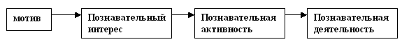
Мотивы обуславливают познавательные интересы учащихся и их избирательность, самостоятельность учения, обеспечивают его активность на всех этапах. Учитывая, что мотивы учащихся формируются через их потребности и интересы (потребность интерес мотив), все усилия учитель должен направить на развитие познавательных интересов учащихся.
Познавательные процессы: восприятие, внимание, воображение, память, мышление – выступают как важнейший компоненты любой человеческой деятельности. Для того, чтобы удовлетворить свои потребности: общаться, играть, учиться и трудиться, человек должен воспринимать мир, обращать внимание на те или иные моменты или компоненты деятельности, представлять то, что ему нужно делать, запоминать, обдумывать, высказывать свои суждения. Поэтому без участия познавательных процессов человеческая деятельность не возможна, они выступают как неотъемлемые внутренние моменты. Они развиваются в деятельности, и сами представляют собой виды деятельности.
Развитие человеческих задатков, превращение их в способности – одна из задач обучения и воспитания, решить которую без знаний и развития познавательных способностей нельзя.
2.1.Воображение и память.
Воображение можно определить, как способность ребенка волевым усилием восстановить и представить в образной форме те ощущения и восприятия, которые были раньше, или придумать и представить нечто новое, чего не было раньше ни в ощущениях, ни в восприятии. Образы воображения не обязательно должны соответствовать тому, что они в действительности собой представляют. В отличии от этого образы памяти обычно в той или иной степени соответствуют той действительности, которую они отражают, и почти не несут в себе элементов фантазии. С помощью своего воображения ребенок творчески преобразовывает мир, и оно, как процесс, органично включено в творчество. Благодаря воображению человек имеет возможность как бы видеть наперед, представлять то, что еще предстоит сделать. Память в жизни людей играет еще более существенную роль. Без памяти человек не мог бы ничему научиться, запомнить то, что усвоено, сохранить на будущее впечатления о правильных действиях и допущенных ошибках.

2.2.Участие мышления в процессах познания.
Полноценное человеческое познание окружающего мира без мышления и речи было бы практически невозможно. Все предметы материальной и духовной культуры, которыми люди пользуются для удовлетворения своих интересов и потребностей, имеют названия, все они созданы при участии мышления. Лишившись мышления, человек перестал бы вообще быть человеком. Мысль человека в процессе познания практически участвует во всех его видах, без нее не могут существовать ни ощущения, ни восприятия, ни воображение, ни память, так как во всех процессах человеку постоянно приходится решать разнообразные задачи.

2.3.Роль внимания в познании.
Под вниманием понимают избирательность в работе всех органов чувств. Внимание среди всех познавательных процессов выполняет особую роль. Она состоит в том, чтобы, во-первых, разделить всю воспринимаемую и неперерабатываемую человеком информацию на части по степени важности; во-вторых, способствовать выделению и наилучшей психологической переработке именно той части информации, которая в данный момент наиболее существенна.
Учитель начальной школы обязан научить детей учиться, сохранить и развивать познавательную потребность учащихся, обеспечить познавательные средства, необходимые для усвоения основ наук. Поэтому одна из главных целей – развивать познавательные процессы.
2.4.Диагностики уровня познавательных способностей учащихся.
Проводимая диагностика уровня познавательных способностей учащихся дает возможность учителю увидеть уровень класса и наметить дальнейшие пути в работе.

Диагностика познавательных способностей.

3.Использование компьютера на уроках.
3.1.Актуальность:
XXI век — век высоких компьютерных технологий. Современный ребёнок живёт в мире электронной культуры. Меняется и роль учителя в информационной культуре —он должен стать координатором информационного потока. Следовательно, учителю необходимо владеть современными методиками и новыми образовательными технологиями, чтобы общаться на одном языке с ребёнком.
Сегодня, когда информация становится стратегическим ресурсом развития общества, а знания – предметом относительным и ненадежным, так как быстро устаревают и требуют в информационном обществе постоянного обновления, становится очевидным, что современное образование – это непрерывный процесс. В концепции модернизации российского образования на период до 2010 г. отмечается, что главной задачей российской образовательной политики является «обеспечение современного качества образования на основе сохранения его фундаментальности и соответствия актуальным и перспективным потребностям личности, общества». Модернизацию образования в современном обществе невозможно представить без применения информационных и коммуникационных технологий (ИКТ). Они являются одним из важнейших инструментов обеспечения доступности образования, инструментом, обуславливающим эффективность всех процессов школьной деятельности от управления образованием до воспитания.
В связи с этим во многих нормативных документах, принятых правительством Российской Федерации отражены основные направления внедрения средств ИКТ в образовательный процесс. Так, в “Концепции модернизации российского образования на период до 2010 года”, в главе 2, посвященной приоритетам образовательной политики говорится следующее: “Для достижения нового качества образования будет осуществляться информатизация образования и оптимизация методов обучения
Для начальной школы это означает смену приоритетов в расстановке целей образования: одним из результатов обучения и воспитания в школе первой ступени должна стать готовность детей к овладению современными компьютерными технологиями и способность актуализировать полученную с их помощью информацию для дальнейшего самообразования. Для реализации этих целей возникает необходимость применения в практике работы учителя начальных классов разных стратегий обучения младших школьников и в первую очередь использование информационно-коммуникативных технологий в учебно-воспитательном процессе.
Использование ИКТ на различных уроках в начальной школе позволяет развивать умение учащихся ориентироваться в информационных потоках окружающего мира; овладевать практическими способами работы с информацией; развивать умения, позволяющие обмениваться информацией с помощью современных технических средств.
Уроки с использованием компьютерных технологий позволяют сделать их более интересными, продуманными, мобильными. Используется практически любой материал, нет необходимости готовить к уроку массу энциклопедий, репродукций, аудио-сопровождения – всё это уже заранее готово и содержатся на маленьком компакт-диске.

- Современный учитель всё шире использует в своей педагогической деятельности компьютерные технологии, потому что это способствует:
- повышению уровня функциональной грамотности педагога в сфере новых информационных технологий;
- развитию успешного сотрудничества учителя с обучающимися;
- снижению трудоемкости процесса контроля обучающихся учителем;
- развитию познавательных интересов обучающихся к интеллектуально – творческой деятельности.

- Использование компьютерных технологий в начальной школе связано с решением двух основных задач:
- научить детей пользоваться новыми орудиями деятельности;
- задействовать компьютерные технологии в целях открытия новых
возможностей в учебной и внеучебной деятельности обучающихся
3.2.Применение в учебной деятельности
Ученики 1-4 классов имеют наглядно-образное мышление, поэтому очень важно строить их обучение, применяя как можно больше качественного иллюстративного материала, вовлекая в процесс восприятия нового не только зрение, но и слух, эмоции, воображение. Здесь, как нельзя, кстати, приходится яркость и занимательность компьютерных слайдов, анимации.
Использование ИКТ на различных уроках в начальной школе позволяет перейти от объяснительно-иллюстрированного метода обучения к деятельностному, при котором ребенок становится активным субъектом учебной деятельности. Это способствует осознанному усвоению знаний учащимися.
Организуя учебный процесс в начальной школе, учитель, прежде всего, должн способствовать активизации познавательной сферы обучающихся, успешному усвоению учебного материала и способствовать психическому развитию ребенка. Следовательно, ИКТ должны выполнять определенную образовательную функцию, помочь ребёнку разобраться в потоке информации, воспринять её, запомнить, но не подорвать здоровье. Ресурсы должны выступать как вспомогательный элемент учебного процесса, а не основной. Учитывая психологические особенности младшего школьника, работа с использованием ИКТ должна быть чётко продумана и дозирована.
Таким образом, применение электронных образовательных ресурсов на уроках должно носит щадящий характер. Планируя урок, необходимо тщательно продумать цель, место и способ использования ИКТ.
1) Использование цифровых ресурсов при объяснении нового материала:
- презентации
- информационные Интернет – сайты
- информационные ресурсы на дисках
2) Использование ЦОРов при отработке и закреплении навыков:
- компьютерные обучающие программы
- компьютерные тренажеры
- ребусы
- компьютерные игры
- печатный раздаточный материал (карточки, задания, схемы, таблицы, кроссворды без автоматической обработки результатов)
- печатный иллюстративный материал
3) Использование ЦОРов на этапе контроля знаний:
- компьютерные тесты (открытые, закрытые)
- кроссворды (с автоматической обработкой результата)
4) Использование ЦОРов для самостоятельной работы учащихся
- цифровые энциклопедии
- словари
- справочники
- таблицы
- шаблоны
- электронные учебники
- интегрированные задания
5) Использование для исследовательской деятельности учащихся:
- цифровые естественнонаучные лаборатории
- Интернет

Уроки с использованием электронных образовательных ресурсов за 4 года стали привычными для учащихся моего класса, а для меня - нормой работы.
Русский язык часто воспринимаются детьми как один из самых трудных и неинтересных, когда детям приходится много писать. Вызвать у детей интерес к изучению уроков русского языка достаточно проблематично, но возможно. Мною разработаны мультимедийные презентации, которые с успехом использую на уроках ознакомления с новым материалом, закрепления и обобщения, интегрированных уроках. Приведу пример некоторых электронных образовательных ресурсов по русскому языку.
Предлоги очень сложно входят в понятие логического мышления у детей. Для лучшего усвоения материала разработала урок и интерактивную презентацию «Предлоги и приставки». В игровой форме ребята сами составляют алгоритм.
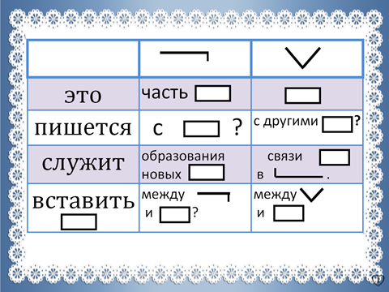

Написание словарных слов – это одна из проблем, с которой сталкиваются ученики в начальной школе. Актуальной остаётся задача сделать интересным, познавательным процесс изучения словарных слов, а также снизить тревожность детей перед написанием словарного диктанта. Поэтому для большей эффективности можно использовать в своей работе весь арсенал игрового материала, так как эта деятельность вызывает у детей огромный интерес и желание узнать новое. Ребята с большим удовольствием принимают участие в игре. На каждом уроке я использую ИКТ при изучении словарных слов.
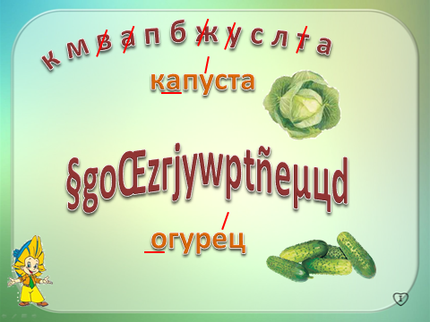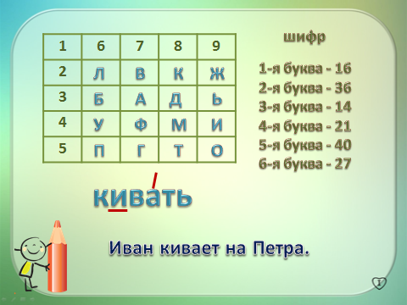

С использованием технологий электронных образовательных ресурсов уроки русского языка приобретают совершенно другой «смысл». Учитель имеет возможность варьировать характер заданий очень быстро и смена видов деятельности не приводит к утомляемости детей. Кроме этого, технологии ИКТ позволяют эффективно и качественно осуществить проверку задания по следам сделанной работы. Урок «Правописание суффиксов глаголов прошедшего времени»
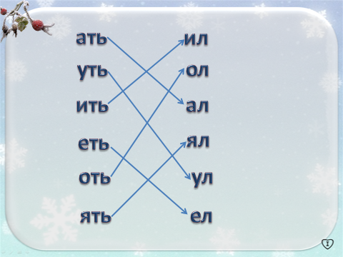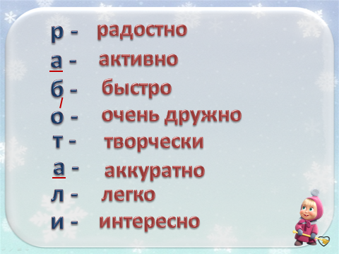
Расширяется возможность зрительного восприятия изучаемого материала.

Большую помощь в работе мне оказывает Единая коллекция цифровых образовательных ресурсов, которая имеется в каждой школе, в базе Интернета.
Несмотря на прекрасные учебники и рабочие тетради по литературному чтению, я стремлюсь поддержать уроки литературы компьютерными технологиями. Они помогают мне развивать в моих учениках «способность жить в современном обществе и сознательно строить свою жизнь, достойную Человека. Ребенка нельзя ни заставить, ни убедить быть миролюбивым, для этого необходимо выработать определенную модель поведения, установку на развитие, помочь ему понять себя и мир вокруг. Вот здесь то и приходит нам на помощь литература с ее богатыми нравственными произведениями, накопленным веками опытом. В процессе восприятия художественного текста участвуют разум, воля, чувства, а значит параллельно проходит процесс общего и нравственного развития личности ребенка, его воспитание. Лихачев Д.С. говорит, что «Литература дает нам огромный, обширнейший и глубочайший опыт жизни….дает понимание жизни, всех ее сложностей, понимание себя. Она развивает в человеке чувство красоты – красоты жизни, красоты добрых поступков и добрых чувств. Она делает это с такой художественной убедительностью, что вызывает желание подражать всему лучшему, что было и есть в человеке…» Использование же на уроках презентаций, электронных фото – альбомов только усиливает воздействие литературных произведений на развивающуюся личность школьника, помогает создать незабываемую атмосферу урока. Прослушивание аудио, просмотр видео, клипов помогает составить более полное представление о мире литературных героев.
Младший школьный возраст – это именно тот возраст, когда ребенок открыт миру, искренен, свято верит в то, что говорят взрослые и написано в книгах, когда нравственные представления оформляются в понятия, то есть закладываются основы нравственных убеждений человека, этических норм и правил как ориентиров в жизни. Глубоко убеждена, что грамотное использование информационных технологий для создания дидактических средств обучения на уроках литературного чтения необходимо, так как позволяет обеспечивать не только качественное образование учащихся с учетом их психолого-педагогических особенностей, но и помогает создать атмосферу понимания, настроить детей на урок. Такие уроки интересны детям, результативны, творчески, богаты наглядными и слуховыми пособиями и способствуют формированию нравственные убеждений детей.
За это время создано немало, но я увидела только «вершину» возможностей, которые мне может предоставить использование ИКТ на уроках. Это интересно мне, интересно детям, дает положительный результат, значит надо двигаться вперед. Я выбираю развитие.

В своей практике использую программы и научно-познавательные диски, обучающие фильмы, подобранные согласно учебной программе по различным предметам:
- «Хотим всё знать», «Семья Почемучек», «Детская энциклопедия «Кирилл и Мефодий», «Мое тело. Анатомия и физиология», «Мир природы», «Занимательная наука. Всемирная история» - окружающий мир;
- «Учимся читать», «Улица Сезам», «Видеобукварь», «Обучение грамоте. Начальная школа. Кирилл и Мефодий» - обучение грамоте;
- «Математика. Начальная школа. Кирилл и Мефодий», «Домовёнок учится считать», «Весёлая математика» - математика;
- «Русский язык. Начальная школа. Кирилл и Мефодий», «Наставник» (2-4 класс)- русский язык
В соответствии с требованиями по использованию электронных образовательных ресурсов в учебном процессе постоянно создаю электронные продукты к различным урокам (презентации, карточки ЦОР, фильмы), пользуясь программами Power Point, Фото ШОУ PRO, Видео МАСТЕР, Sound Forge. Систематически использую интерактивную доску PolyVision, которая хорошо накладывается на любую презентацию. Мною за последние 4 года для учителей школы, города, России были созданы и апробированы серии уроков с использованием электронных образовательных ресурсов и интерактивной доски по русскому языку, литературному чтению, математике, внеклассные мероприятия. Делилась опытом на школьных, городских, краевых семинарах.
Показателями эффективности использования ИКТ в рамках развивающего обучения является стабильная положительная динамика учебных достижений учащихся; развитие познавательных мотивов учения. В этом году выпускаю 4 класс, качество знаний в моем классе значительно повысилось, оно составляет 94%.
Анализируя деятельность по использованию электронных образовательных ресурсов на различных уроках в начальной школе, можно с уверенностью сказать, что данный опыт позволяет:
- обеспечить положительную мотивацию обучения;
- проводить уроки на высоком эстетическом и эмоциональном уровне (музыка, анимация);
- обеспечить высокую степень дифференциации обучения (почти индивидуализацию);
- повысить объем выполняемой на уроке работы в 1,5 – 2 раза;
- усовершенствовать контроль знаний;
- рационально организовать учебный процесс, повысить эффективность урока;
- формировать навыки подлинно проектно-исследовательской деятельности;
- обеспечить доступ к различным справочным системам, электронным библиотекам, другим информационным ресурсам.

3.3 Внеурочная деятельность
Продолжением урока является внеурочная деятельность, различные ее формы, где ИКТ нашли самое широкое применение. Это праздники: День Знаний, Праздник мам, День Защитника Отечества, Праздник Букваря, родительские собрания по различной тематике. И непременно по окончанию года готовится итоговый материал о жизни класса.
Компьютер позволил уже в начальной школе ввести элементы проектной деятельности.
Таким образом, внедрение новых информационных технологий в учебный процесс начальной школы позволяет в доступной форме использовать познавательные и игровые потребности учащихся для познавательных процессов и развития индивидуальных качеств.

Библиографический список
- Щелухина А.С. Возможности использования ИТ в преподавании блока дисциплин «Культура и искусство». http://isoproject.ru/vmk2-1-paper1.doc
- Кехтер Т.А. Необходимость применения в практике работы учителя начальных классов информационно-коммуникативных технологий.kexter@mail.ru
- Intel “Обучение для будущего» (при поддержке Microsoft): Учеб. пособие. - 9-е изд. исправленное и дополненное – М.:Интернет-Университет Информационных Технологий, 2007.
- Руденко Н.Н. Использование ИКТ в процессе обучения в начальной школе.natalirudenko@mail.ru
5. Коротаева Е.В., Обучающие технологии в познавательной деятельности школьников Москва, 2003г.
- Курова Н.Н., Лебедев Н.И., Соловов А.В., Информационные технологии в личностно-ориентированном развитии школьников. Материалы VII - й Международной конференции-выставки “Информатизация непрерывного образования”, М., 1997
- Попов И.И., Храмцов П.Б., Максимов Н.В., Введение в сетевые информационные ресурсы и технологии. Учебное пособие. М., 2001
- Христочевский С.А., Информатизация образования. М.: Информатика и образование, № 1, 1994

